EDITAL DE AUDIÊNCIA PÚBLICA Nº 002/2015

O Presidente da Comissão de Finanças, Orçamentos e Fiscalização da Câmara Municipal de Sinop – Estado de Mato Grosso, no uso de suas atribuições legais;

RESOLVE:

Convocar os munícipes em geral para participar da AUDIÊNCIA PÚBLICA que tratará sobre o CUMPRIMENTO DAS METAS FISCAIS DO 1ª QUADRIMESTRE DE 2015 e sobre a LEI DE DIRETRIZES ORÇAMENTÁRIAS – LDO, PARA O EXERCÍCIO DE 2016, conforme determina a Lei Complementar nº 101/2000 (Lei de Responsabilidade Fiscal).

- Dia: 28 de maio de 2015 (quinta-feira)
- Horário: 16h30min (dezesseis horas e trinta minutos)
- Local: Plenário da Câmara Municipal de Sinop (Av. das Figueiras, 1835)

CÂMARA MUNICIPAL DE SINOP
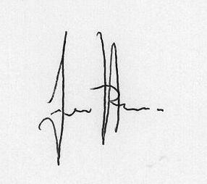
ESTADO DE MATO GROSSO
Em, 19 de maio de 2015

Fernando Brandão
Presidente

